Rörelseschema för käkleder och tuggmuskler

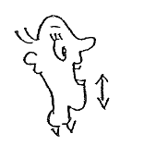  
1 Gör små jämna avslappnande öppnings- och   
 slutningsrörelser. 10 ggr.

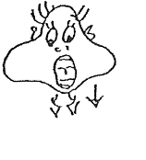  
2 Gapa kraftigt så långt det går utan smärta.

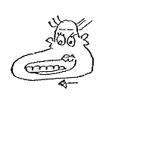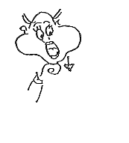3 Sätt den knutna handen under hakan. Utöva med   
 handen ett lätt motstånd och försök att gapa  
 så långt det går. Upprepa detta några gånger.  
 Utför rörelsen i moment 1 mellan dessa övningar.

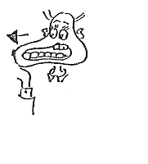4 För käken först åt hö sedan åt vä sida.  
 Upprepa några gånger.

5 Sätt handen mot sidan av käken. Ge ett lätt   
 motstånd vid sidorörelsen.

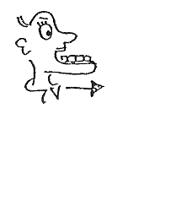

6 Skjut fram hakan så långt det går. 10 ggr.

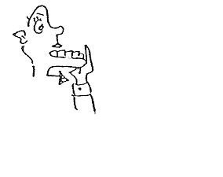

7 Handen mot hakan. Motstånd vid rörelsen.

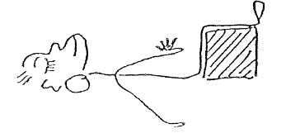8 Lägg fingertopparna över käklederna. Känn hur   
käkleden rör sig. Kontrollera att rörelsen känns likformig.   
Om knäppning hörs, gör rörelsen tills du hör knäppen.   
Efter en tids övning upphör detta knäppande ljud.   
Om det är svårt att utföra en likformig rörelse med underkäken  
 så låt pekfingret styra underkäken.